**235-F-DebugTest-A-D-B测试用例文档**

**测试目标：**验证调试的单步运行功能是否能正常执行

**重要级：**中

**优先级：**中

**测试背景：**基本的编译运行相关功能已经被实现且符合需求

**前置条件：**已经在调试的程序中添加了断点

**测试环境：**Window 10

**测试阶段：**验收测试

**自动化标识：**False

**测试步骤：**

（1）在代码中添加断点并调试运行程序；

（2）点击快捷图标栏的逐步运行。

**预期结果：**

程序从断点处开始，逐行被执行并在调试窗口输出相应的内容。

**预期测试工作量：**5min

**实际结果：**

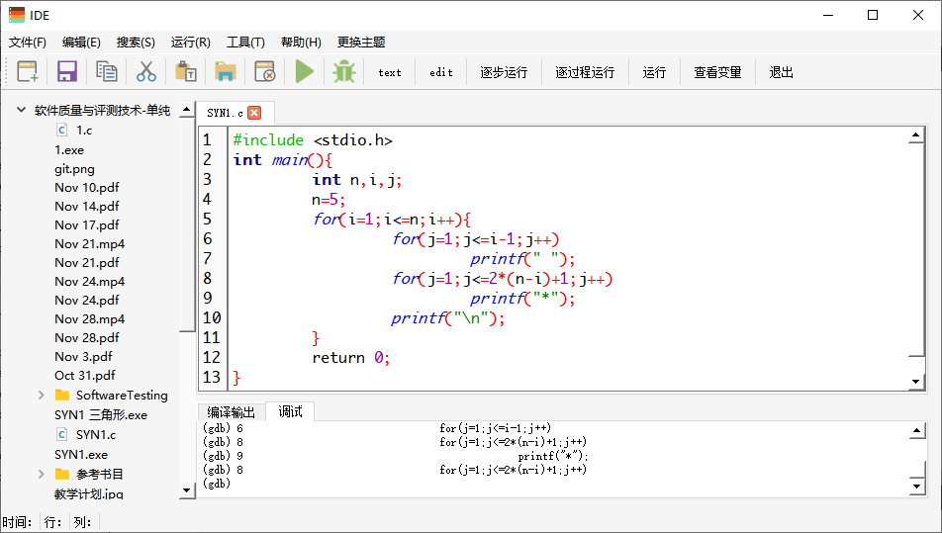

程序从断点暂停并且在点击后逐行运行，调试窗口中可以看到每一步运行的代码内容。

与预期相符合。

**测试结论：**

测试无错误。